**关于ITP平台课程成绩的现存问题及修改建议**

**一、现存问题：**

1.学校购买平台版软件，学生学习完整个课程，老师不能导出整个课程成绩；

2.每个课程“权重成绩”设置的评价项目和“课程介绍”中课程考核评价标准表不对应；

3.高职类的仓储、配送课程，权重成绩中“终结性考核”记录的是“考核评价”中内容；而对于“考核评价”中没有内容的课程和本科类课程，“权重成绩”中无法记录为终结性考核。

4.无论是高职还是本科的课程介绍中，都沿用高职类仓储、配送课程的考核方式分为过程性考核和终结性考核。如果按照现在平台记录模式（权重成绩中“终结性考核”记录的是“考核评价”中内容），其实对于本科类的课程是没有终结性考核的；但是现在本科的课程介绍都是按照把第二章项目内容作为终结性考核内容，这样的话，计算课程成绩的时候，按照高职和本科分开给出两个计算方法也比较麻烦。

5.位置截图：

（1）【课程介绍】中的考核标准表

高职类课程考核标准表：把“考核评价”中的内容作为“终结性考核”

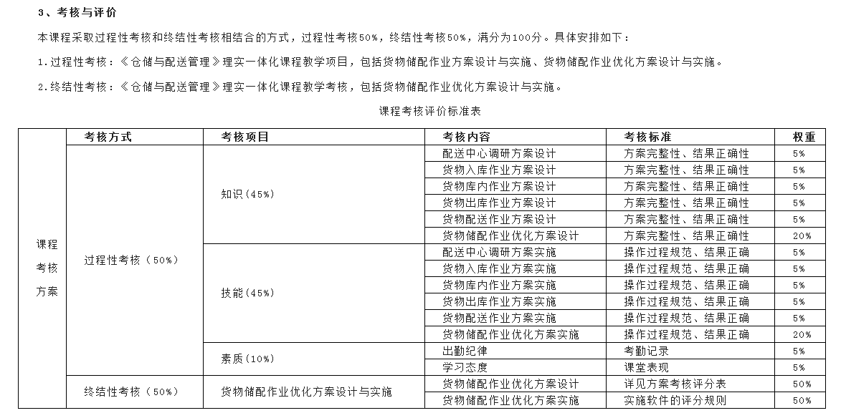

本科类课程考核标准表：把第二章项目一~项目三作为“终结性考核”

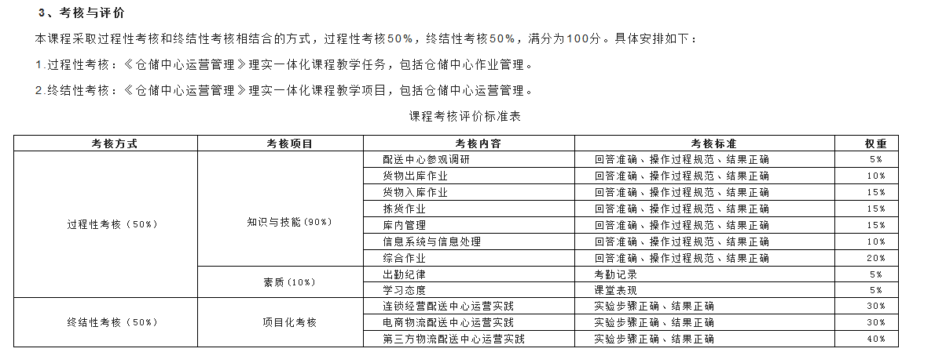

（2）【课程管理】中的权重成绩

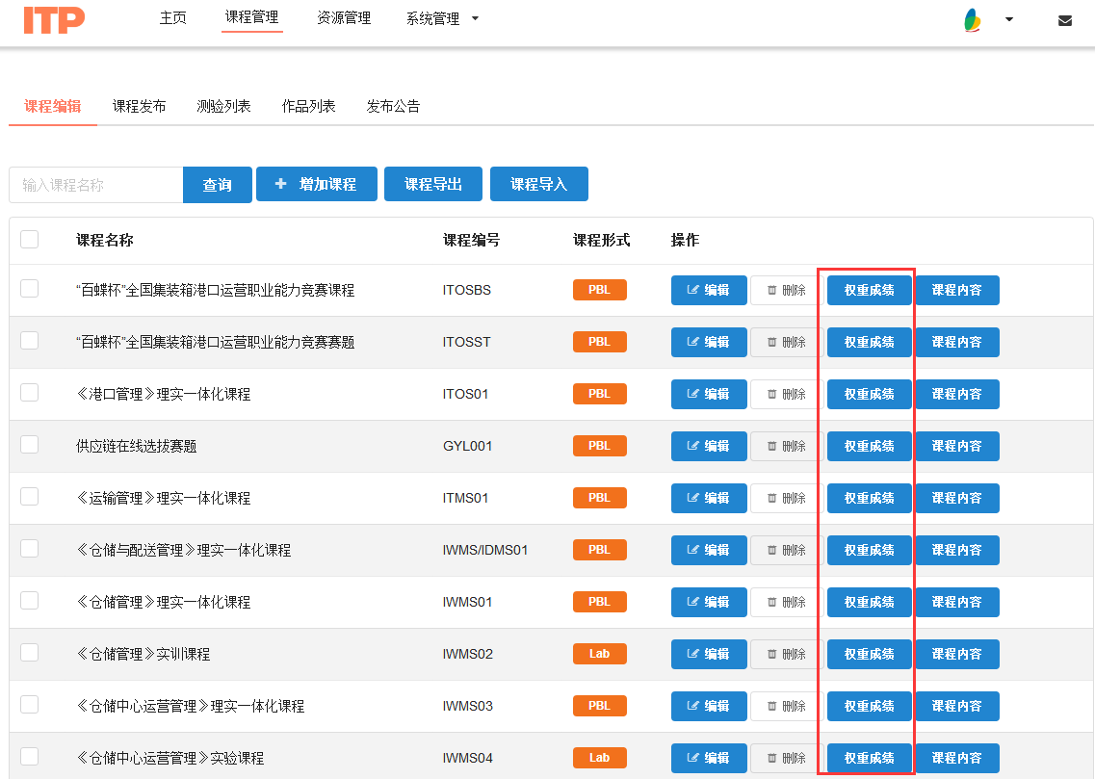

高职类有终结性考核：识别的是“考核评价”中的内容

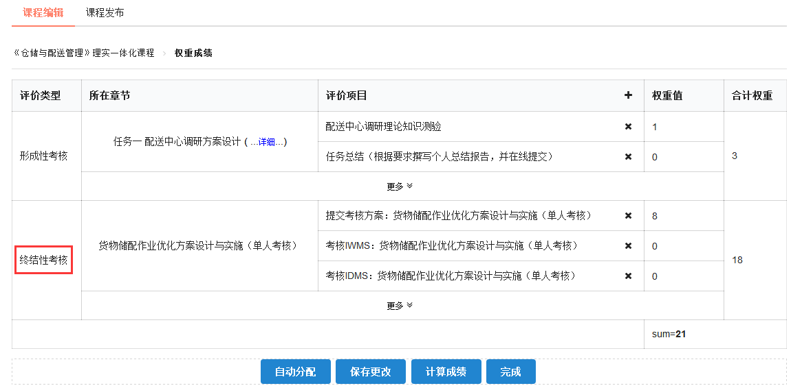

本科类没有终结性考核，只有过程性考核：“过程性考核”包含第二章的内容

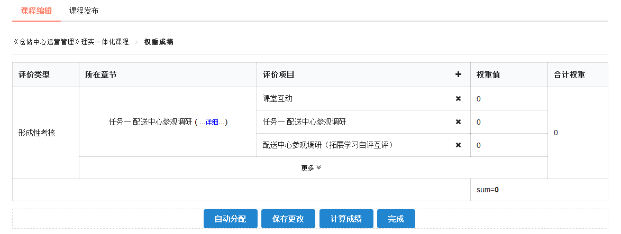

（3）教师账号【主页】中的我的成绩：没有计算和导出成绩，计算成绩按钮放在“权重成绩”界面

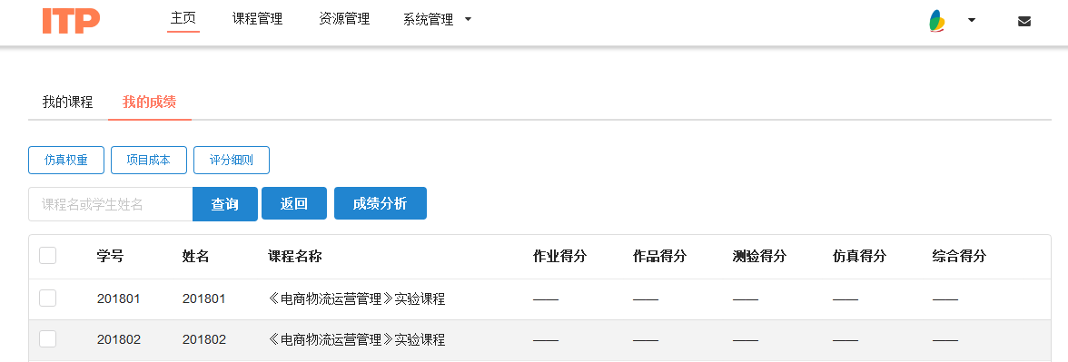

**二、个人修改建议：**

1.学校购买了平台版软件，学生在学习完整个课程后，老师可以一键计算和导出成绩；

2.按照现有的简单修改一下界面，不做一一对应；

3.保证高职和本科的课程按照现有课程介绍中的考核标准，“权重成绩”在识别考核内容时，既能保证高职类课程“终结性考核”识别“考核评价”中的内容不变，又能保证本科类课程“终结性考核”识别的是“第二章项目”内容；

4.对于旗舰版软件，旗舰版的课程只给出仿真成绩，高职类课程设计的方案不能在平台上提交，平台无法给出设计的成绩，如果按照考核标准中的权重设置 “权重成绩”，学生学习完整个课程后，老师一键计算的成绩，只能给出任务实施的成绩，而任务实施的权重可能只占总课程的一半，学生得的分数可能最高只有50分左右。所以这个问题，需要策划同事一起讨论怎么设置。（**个人建议旗舰版按照课程标准设置，可以到时候给老师解释旗舰版软件，平台只计算仿真得分，所以综合成绩只根据仿真任务比例计算，至于设计的得分需要老师手动评分，然后整合计算，这样也可以体现出平台版的优势**）

**三、详细修改建议**

**1.文字修改**

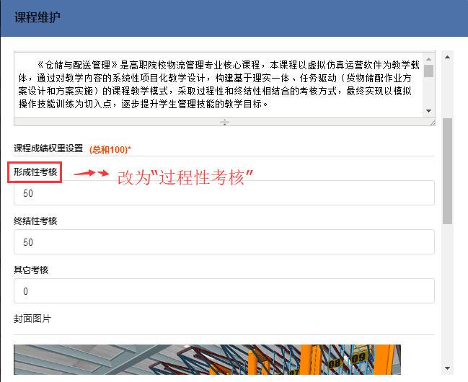

**2.“权重成绩”界面修改**

现在界面：

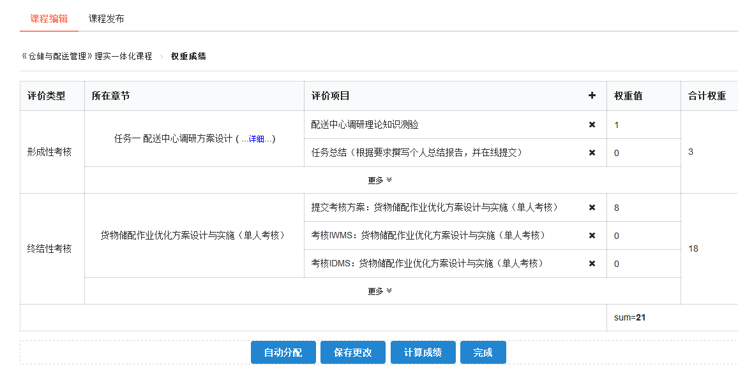

修改建议：

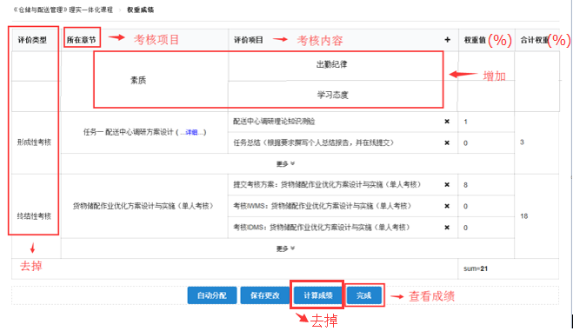

说明：

（1）“评价类型”：去掉，为了保证高职和本科统一，不区分过程性和总结性考核，具体的区分会在考核项目栏体现，高职的“考核评价”处有内容，在考核项目处可以识别；本科的那里没有内容就不识别了；

（2）文字修改如上图所示；

（3）“考核项目”增加“素质”；“考核内容”增加“出勤纪律”和“学习态度”，目的为了保证考核权重达到100%。

（4）“完成”改为“查看成绩”： “完成”不好理解，“查看成绩”好理解，点击“查看成绩”出现以下界面

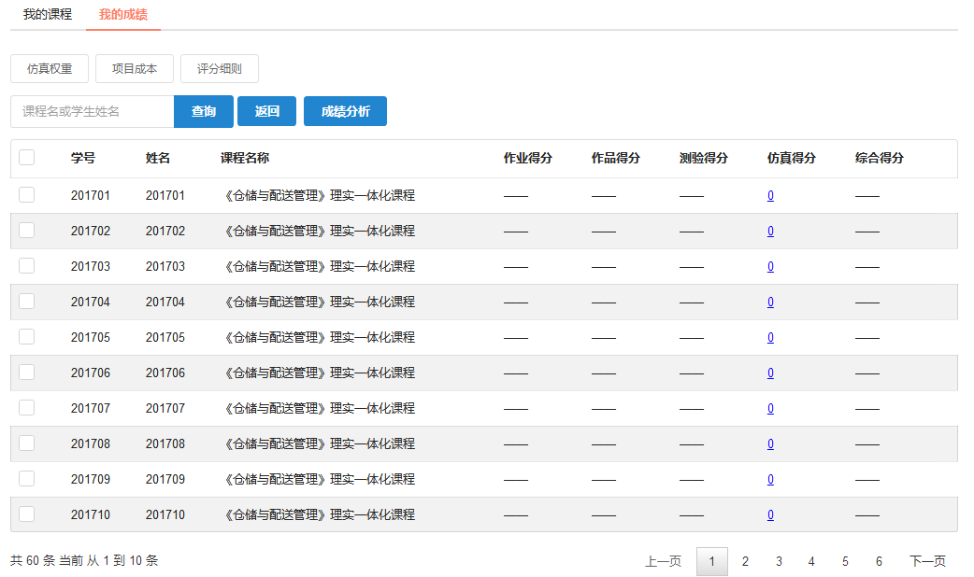

**3.“我的成绩”界面修改：**

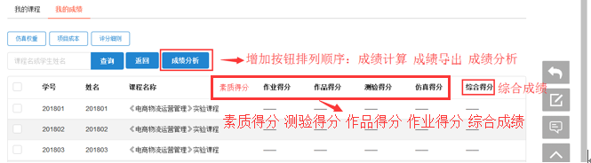

说明：

（1）所有得分都提供教师可编辑，教师修改成绩后，点击“成绩计算”，重新计算成绩；

（2）得分顺序界面修改目的：与课程内容先后顺序相对应；

（3）查询界面修改：增加选择班级选项，修改如下图所示



目的：计算和导出成绩时，以班级为单位导出，excel命名名称“课程综合成绩.xls”

**4.“素质得分”成绩计算方法：**

（1）简单计算方法：

只要学生登录账号了，素质得分就给满分，老师一般上课有专门的考勤表，我们不必过多设置这个得分。

（2）复杂计算方法：

（1）出勤记录：把我们的平台看做课堂，以进入实施任务为准，对应课程实施任务，少进一个任务扣（1/总任务数）分值；

（2）学习态度：以考核项目的任务为准，少做一个任务就扣（1/总任务数）分值。